

KLEINE RUST - Cellar Selection White - 2016

Stellenrust offre dans cet assemblage chenin/sauvignon un beau compromis entre le fruit et le fraicheur. La belle maturité obtenue à la vendange et les vinifications à froid aboutissent à un vin léger et fruité mais complexe grâce au terroir d'exception de la colline de Bottelary

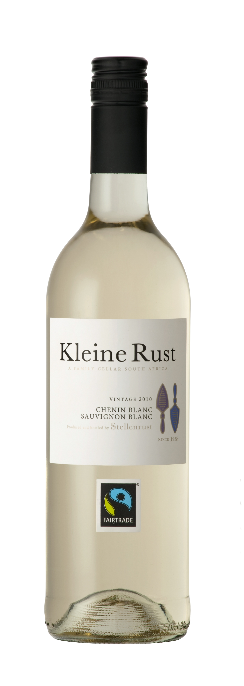
Cépages et terroir
Producteur: StellenRust
Viticulture et Vinification: Tertius Boshoff
Appellation d'Origine: Bottelary Hills / Stellenbosch
Assemblage: 85% Chenin Blanc, 15% Sauvignon Blanc
Climat: Méditerranéen
Le Terroir : Les raisins utilisés pour ce vin sont issus de vignes de 5 à 20 ans. Elles sont plantées sur les hauteurs des Bottelary Hills. Les sols varient entre l'argile rouge et les sablonneux. Les raisins récoltés dans des vignes plantées sur du sable mûrissent un peu plus rapidement en raison de températures plus élevées dans les vignes. Le Sauvignon blanc provient de vignobles plus froids et son mélange avec le Chenin Blanc apporte une certaine acidité dans les vins.

Vendanges, vinification et élevage
Vendanges: Les raisins sont vendangés manuellement à maturité optimum à 22° Balling. Cela permet de laisser le jus en contact avec la peau.

Vinification: La fermentation commence avec de la levure indigène, avant d'être brassée avec différentes souches de levure commerciale.
Le vin est fermenté à froid dans des cuves en acier inoxydable sur une période de 2 à 3 semaines à des températures variant entre 11 - 15 ° C. Laissé sur lies pendant au moins 3 mois avant le raffinement et mise en bouteille.

Dégustation, accord avec les mets
Au nez, arômes de goyave, de pêche blanche et des notes de poire.
La bouche montre dévoile des notes de fruits tropicaux mûrs et herbacées. En fin de bouche, notes de pamplemousse et acidité .

Un grand accompagnement de plats de poulet épicés ou salades César frais

Analyses
Sucre résiduel : 4.2g/L Alcool : 13.25% pH: 3.21 AT: 6.5 g/l

Conseils de Consommation et garde
Entre 7 et 10°C
Garde de 2 à 3 ans

